Dokumenttype
Projektbeskrivelse og naturforhold

Dato
April 2026

Strækning
Langebæk – Gl. Kalbvehave, rute 59, km 11/980 – 14/600

Etablering af Cykelsti Langebæk – Gl. Kalvehave
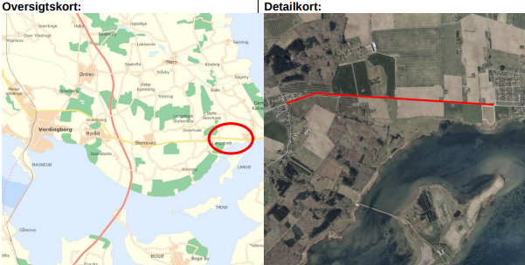

indhold
1. Baggrund for projektet 3
1.1 Beskrivelse af eksisterende forhold/problemstilling 3
2. PROJEKTbeskrivelse 3
2.1 Formål 3
2.2 Beskrivelse af løsning 3
2.3 Beskrivelse af løsning for naturhensyn 4

Baggrund for projektet

Beskrivelse af eksisterende forhold/problemstilling
Vejdirektoratet har gennemført en projektscreening for etablering af cykelstier på rute 59 mellem Langebæk og Gl-Kalvehave i Vordingborg Kommune.
Stækningen er ca. 2.600 meter lang og forløber fra Skovledsvej i Langebæk til Solbakken i Gl. Kalvehave.

I Langebæk ligger en kort delstrækning (ca. 280 m) i byzone, mens den øvrige del af strækningen ligger i landzone.

Der er i dag ingen cykelfaciliteter på strækningen, og kørebanen er udført med en meget smal kantbane. Det formodes at en del cykelturister benytter ruten mod Møn, hvis de ikke færdes ad den nationale cykelrute, der forløber ad lokale vej nord for rute 59.

For at forbedre cykelfaciliteterne på strækningen mellem Langebæk og Gl. Kalvehave, etableres der enkeltrettede cykelstier i begge vejsider både i byzonen og i landzonen.

Etablering af cykelstierne skal sikre forbindelse mellem de nuværende cykelstier på rute 59 samt forbedre trygheden og trafiksikkerheden for cyklister, der færdes på den fremtidige rute. Ved etablering af cykelstier er der tillige et potentiale for at øge cykeltrafikken på strækningen.

PROJEKTbeskrivelse

Formål
Projektets formål er at øge cyklisternes sikkerhed og tryghed på strækningen.

Beskrivelse af løsning
Projektet omhandler etablering af cykelstier på rute 59 mellem Langebæk og Gl. Kalvehave.

Strækningen er ca. 2.600 m lang og ca. 280 m er beliggende i byzone, mens resten ligger i landzone. Der er i dag ingen cykelfaciliteter på strækningen.

Der etableres 1,5 m brede enkeltrettede cykelstier i begge vejsider med en 2 m bred skillerabat belagt med slidlagsgrus mellem kørebane og cykelstier.

Hvor cykelstien passerer matrikler med ejendomme tæt på kørebanen, indsnævres skillerabatten til en bredde på 1,0 m belagt med slidlagsgrus, således arealindgrebet reduceres ved disse.

I Langebæk etableres der 1,8 m brede kantstensafgrænsede cykelstier i begge vejsider fra st. 11.980 til de eksisterende cykelstier ved midterhellen.

I Langebæk flyttes den nuværende buslomme i sydsiden af vejen. Buslommen udformes med en bredde på 3,3 m med udstigning på busperron i niveau med cykelsti. Stien fra Langebæk Gade og frem til busstoppested etableres som delt sti i asfalt med afmærkning for opdeling. Cykelsti er 1,5 m og gangareal er 1,0 m, således at fodgængere til og fra bussen, ikke skal færdes på cykelstien.

Ved krydsning af det eksisterende vandløb etableres der en træbro i niveau med vandløbet med trædæk for begge enkeltrettede stier. Broerne etableres adskilt fra eksisterende bygværk, for at sikre mindst muligt indgreb i å-løbet. Ramperne til brokrydsningerne etableres med et maksimalt længdefald på 50 promille.

I den eksisterende spærreflade på Ny Vordingborgvej øst for Solbakken, etableres der en støttehelle, således at cyklister mod Solbakken kan krydse Ny Vordingborgvej i to tempi.
Der vil ikke blive etableret belysning langs med cykelstien.

Der vil være mindre terrænændringer til etablering af grøfter og grøftebassiner langs vejen.

Anlægsarbejdet vil foregå på hverdage mandag til fredag mellem kl. 07.00 og 18.00. Arbejdet består hovedsageligt i almindelige jord- og asfaltarbejder, og omfanget og intensiteten vurderes ikke at være særlig belastende for området.

Der skal ikke udføres spunsarbejde eller andre særlig støjende arbejder.

Beskrivelse af løsning for naturhensyn

Natura 2000
140 meter syd for strækningen ligger 140 meter Natura2000 område H147 Havet og kysten mellem Præstø Fjord og Grønsund.

Niras har udarbejdet en væsentlighedsvurdering for Natura2000 områderne, hvoraf konklusionen er:

For terrestriske arter og naturtyper på udpegningsgrundlaget vurderes det samlet, at projektet hverken i anlægs- eller driftsfasen, vil have en væsentlig påvirkning på udpegningsgrundlaget eller bevaringsmål-sætningen for Natura 2000-område nr. 168. Projektet vil dermed ikke være til hindring for, at en gunstig bevaringsstatus kan opnås eller opretholdes. Ligeledes vurderes det, at projektet hverken i anlægs- eller driftsfasen og i sig selv eller i forbindelse med andre planer/projekter og anlæg, vil have en væsentlig på-virkning på fuglearterne på udpegningsgrundlaget for fuglebeskyttelsesområde F84 og F89.

Udledningen af overfladevand fra projektområdet vil ikke resultere i koncentrationsstigninger af nærings-stoffer eller miljøfarlige forurenende stoffer, og miljøkvalitetskravene for vandløbet og marine områder vil fortsat blive overholdt. Projektet vurderes ikke at hindre opfyldelsen af bevaringsmålsætningerne for den marine del af Natura 2000-område nr. 168. Projektet vil således ikke påvirke habitatnaturtyper eller levesteder for marsvin og spættet sæl, eller forringe områdets økologiske integritet.

Samlet set vurderes det, at projektet ikke medfører væsentlig påvirkning af Natura 2000-område nr. 168 og dets udpegningsgrundlag.

Væsentlighedsvurderingen i sin helhed fremgår af særskilt bilag.

§3 grøft
Projektet krydser det beskyttede §3 vandløb Keldemose Bæk.

Der vil blive bygget en cykelbro over vandløbet og dispensation vil blive søgt hos myndigheden

Flagermus
En levestedsvurdering foretaget sommer 2024 viser flere potentielle flagermustræer. Ved lytteundersøgelser foretaget i sommer 2025 er det vurderet at der ikke er yngle- eller rastesteder indenfor projektområdet. Træerne kan være dagrastesteder for flagermus og skal derfor fældes i perioden september til oktober.

Levestedsvurdering og Feltundersøgelse for flagermus med lytteundersøgelse fremgår af bilag.

Alle enkeltstående vejtræer skal fældes. Træerne er markeret på tegningerne 27001, 27002 og 27003 – i alt 19 vejtræer.

Ved Keldemosebæk er der desuden en samling træer på hhv, nord og sydsiden af vejen. Ved lytteundersøgelsen er der her vist en større aktivitet af flagermus. Der vil blive fældet ét træ på hver side af vejen, som fremgår af udsnittet herunder fra tegning 27002.

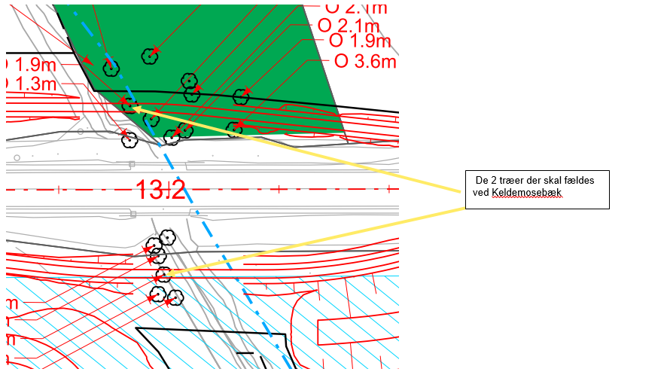
Alle træer vil blive fældet i perioden september til oktober, da træerne kan være dagrastested for flagermus. Det tilstræbes at træerne henlægges et døgn efter de er fældet.

For at støtte op om flagermusenes økologiske funktionalitet vil der blive veteraniseret 4 af de eksisterende træer og opsættes 4 flagermuskasser i området.

Der kan være en ledelinje for flagermus i østsiden at det undersøgte område samt ved Keldemosebæk.

Fældning af et træ på hver side af vejen ved Keldemosebæk vurderes ikke at have påvirkning for ledelinjer for flagermus.

I østdelen af projektet er der 2 beplantningsbælter der går nord/syd som kan være ledelinje for flagermus. Beplantningsbæltet mod nord vil ikke blive berørt. Beplantningsbæltet mod syd vil der evt. blive taget op til 0,5 meter af såfremt beplantningen går ud over skellinjen. På kort 27003 er der tegnet en markoverkørsel ved beplantningsbælte på sydsiden af vejen (kilometrering 14.4). Markoverkørslen vil ikke blive genetableret og der skal derfor ikke være midlertidigt arbejdsareal ind i beplantningsbæltet.

Vandforekomster
Niras har udarbejdet en vurdering af projektets påvirkning på målsatte vandforekomster, hvoraf konklusionen er:

Der vil i forbindelse med cykelstien lang Vordingborgvej ikke ske udledninger, der giver anledninger til koncentrationsstigninger af miljøfarlige forurenende stoffer i vandfasen eller sedimentet i Keldemose Bæk.

Der vil heller ikke ske en overskridelse af miljøkvalitetskravene i vandfasen eller sedimentet i Stege Bugt og der vil derfor heller ikke ske overskridelser af miljøkvalitetskravene for biota. Der er udført bereg-ninger og vurderet, at udledningen ikke vil medføre koncentrationsstigninger der overskrider miljøkvalitetskravene i Stege Bugt for de stoffer, der er skyld i ikke-god tilstand.

Cykelstiprojekterne vil derfor ikke give anledning til forringelse af tilstanden eller forhindre målopfyldelse i Stege Bugt (kystvand nr. 48) for den økologiske eller den kemiske tilstand.
Alt overfladevand fra cykelstierne og vejarealerne ledes til recipient og der vil derfor ikke ske en påvirkning på grundvandet.

Vurderingen i sin helhed fremgår af særskilt bilag.

Fredskov
Projektet berører fredskov på nordsiden af strækningen, hvor stien skal passere Keldemose Bæk. Der skal sørges om dispensation til fældning af træer

Fredninger
På en stor del af strækningen grænser projektet op til arealfredningen Kalvehave kirke, Pedersgård.

Fredningen vedrører at der ikke må bygges bygninger o.lign. Vordingborg Kommune skal kontaktes og der skal evt. søges tilladelse hos fredningsnævnet.

Strandbeskyttelseslinjen
En strækning på 930 meter mod Gl. Kalvehave ligger indenfor strandbeskyttelseslinjen hvorved Kystdirektoratet skal søges om dispensation herfor.

